2021年第一季度广西人才网薪酬报告

2021年第一季度广西人才网中用人单位发布职位的平均薪酬（其定义见注4，下同）为5902元/月，环比增长9.85%，同比增长16.10%；而求职者期望薪酬(其定义见注4，下同）为5428元/月，环比增长4.73%，同比增长8.96%。用人单位提供的职位薪酬水平总体维持较快增长态势，但各种职位的薪酬水平差异较大，部分职位薪酬出现下滑。
一、总体薪酬情况
（一）总体薪酬水平持续走高
2021年第一季度广西人才网中用人单位发布职位的平均薪酬水平再创历史新高，逼近6000元/月水平，并由此带动求职者期望不断提升。
近五年求职者期望薪酬和用人单位发布职位平均薪酬对比走势图如下：
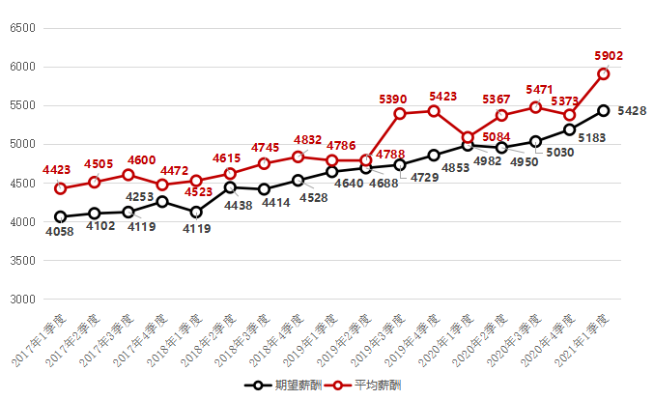
其中，分位值数据显示，用人单位发布职位薪酬的中位数（其定义见注5，下同）为4897元/月，环比增长8.43%，同比增长15.24%，也呈现快速上升态势。
近五年求职者期望薪酬和用人单位发布职位薪酬中位值对比走势图如下：
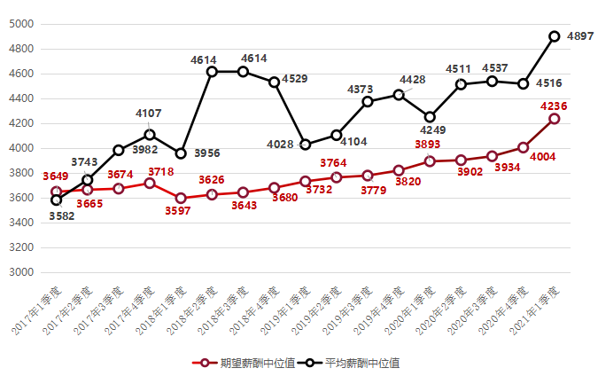
（二）主流平均薪酬区间职位占比有前移趋势
上个季度职位薪酬区间占比仍主要集中在3000-3999元/月和4000-4999元/月这两个区间，占比分别达到24.68%和20.86%。而进入2021年一季度，这两个区间职位占比出现不同程度下滑，3000-3999元/月薪酬区间职位占比为19.15%，环比下降5.53个百分点；4000-4999元/月区间薪酬的职位占比为18.59%，环比下降2.27个百分点；而6000-7999元/月区间异军突起，职位占比达到16.07%，环比上升3.8个百分点。总体而言6000-19999元/月区间职位比重增加明显，主流薪酬区间职位占比有前移趋势。
与上季度相比，职位数量在各个薪酬区间的分布图如下：
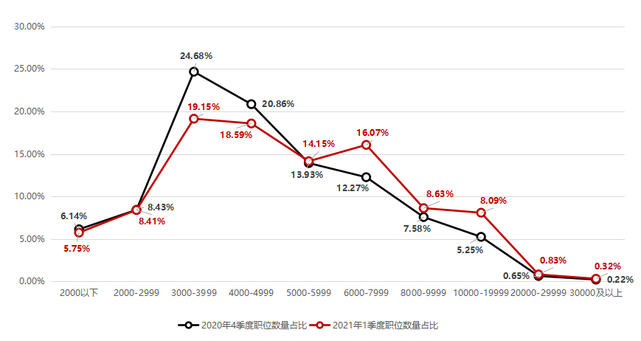
（三）期望薪酬区间的求职者分布变化平稳
2021年一季度，求职者期望整体分布变化比较平稳，但值得注意的是有4000元成为求职者期望占比增减变化的分水岭，低薪期望占比持续下降，高薪期望占比整体上升。其中3000-3999元/月区间集中有36.63%的求职者，仍是广西人才网求职者期望最集中的薪酬区间。
与上季度相比，求职者期望在各个薪酬区间的分布图如下：
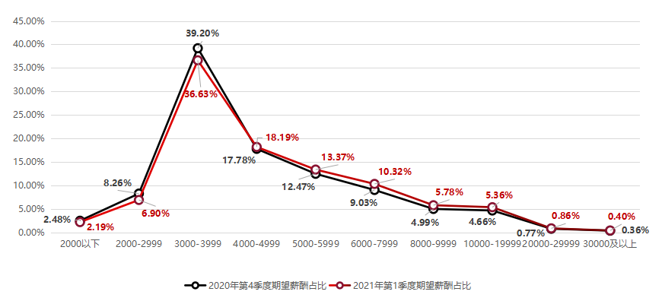
（四）求职者与职位区间分布差异化明显
用人单位发布职位的平均薪酬分布区间与求职者期望薪酬分布区间有较大差异，3000-3999元/月区间集中了36.63%的求职者，但仅有19.15%的职位，而其他区间均呈现职位占比高于求职者占比的局面，从某种意义而言，以3000-3999元/月区间为代表的中间基层求职者竞争激烈，而低薪和高薪区间的用人单位招人难度较大，也从另一层面反映出当前“招工难”与“就业难”的结构性矛盾。
2021年第一季度求职者期望与职位薪酬（各薪酬区间分布）对比曲线图：
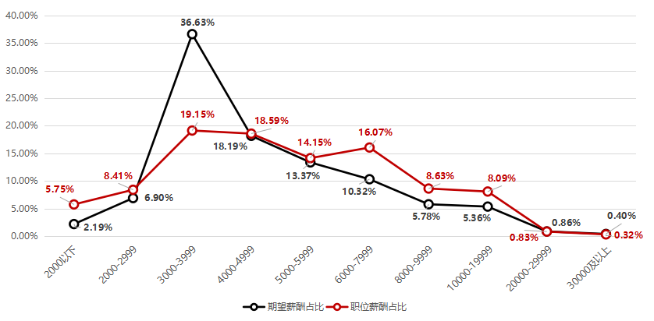
其他详细区间近六年变化趋势图如下：
1、近六年较低薪酬区间（单位：元/月）的职位数量占比曲线图如下：
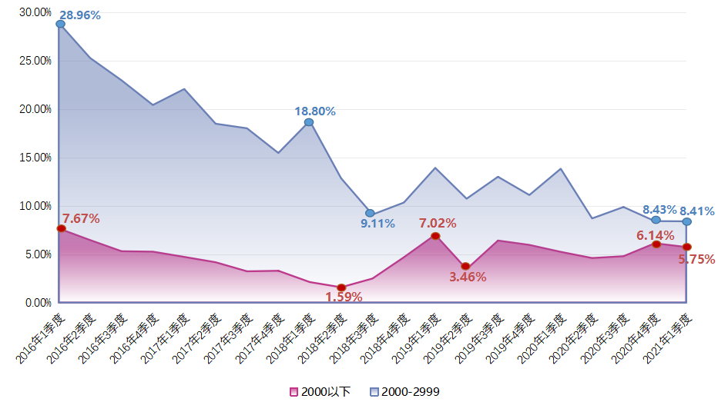
2、近六年主要薪酬区间（单位：元/月）的职位数量占比曲线图如下：
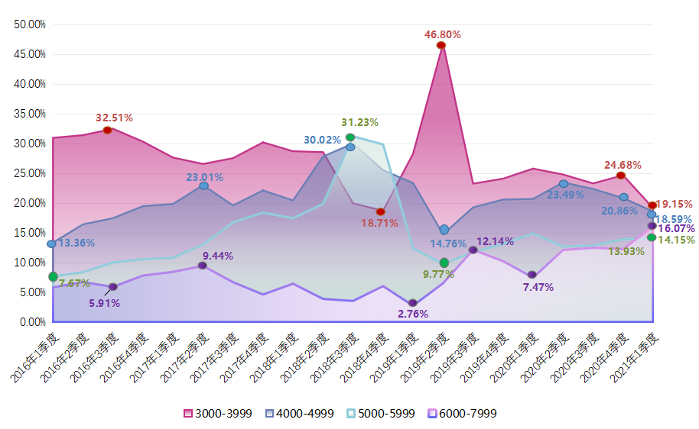
3、近六年较高薪酬区间（单位：元/月）的职位数量占比曲线图如下：
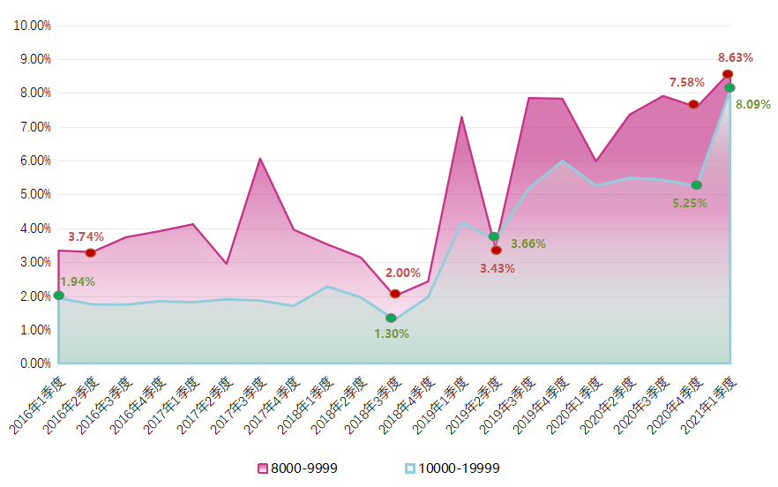
二、各职位薪酬情况
（一）职位大类薪酬排名情况
2021年第一季度，广西人才网中用人单位发布职位平均薪酬排名与去年相比出现一定变化，薪酬水平较高的除了高级管理岗位外，多数仍聚集在金融、房地产、IT等领域，而服装/纺织/皮革类职位薪酬水平跌至榜尾。其中，薪酬最高的前五位职位类别分别为：高级管理类（15989元/月）、证券/期货/投资管理/服务类（9906元/月）、房地产开发/经纪/中介类（8329元/月）、计算机软件开发类（7549元/月）及银行类（7480元/月）。与此同时部分职位的平均薪酬水平仍处于较低水平，其中薪酬最低的前五位职位类别分别为：服装/纺织/皮革类（3386元/月）、保安/家政服务类（3500元/月）、餐饮/娱乐类（3647元/月）、文字媒体/写作类（3922元/月）及汽车制造类（4067元/月）。
而求职者期望最高的前五位职位类别分别为：高级管理类（10074元/月）、房地产开发/经纪/中介类（8762元/月）、IT管理/项目协调类（7353元/月）、计算机硬件开发类（6927元/月）及建筑/工程类（6687元/月）；而期望从事以下五类职位的求职者对薪酬要求较低，包括：保安/家政服务类（4093元/月）、行政/文职/后勤类（4230元/月）、文字媒体/写作类（4345元/月）、文教/科研类（4368元/月）及出版/印刷类（4443元/月）。
具体职位类别的薪酬情况详见附表1-1、1-2。
（二）部分职位类别薪酬变动情况
2021年第一季度，广西人才网中各职位类别的平均薪酬出现较大波动，最高的职位薪酬增幅环比达到65.74%，最低的职位薪酬降幅环比达到32.33%。
1、出版印刷类职位平均薪酬出现较大增长
出版/印刷类职位平均薪酬由2020年第四季度的3314元/月增至本季度的4618元/月，环比涨幅达到39.33%，与去年同期相比增幅也达到38.80%，是本季度薪酬增长幅度最大职位类别。
2、互联网相关类别职位平均薪酬增势不减
近年来，IT及互联网领域一直是高薪职位主要来源之一，2021年一季度互联网相关类别职位的平均薪酬水平继续保持较高增长势头。其中，互联网产品/运营管理/电子商务类职位平均薪酬由2020年第四季度的5464元/月增至本季度的6743元/月，环比涨幅达到23.42%。
3、证券/期货/投资管理/服务类职位平均薪酬创新高
证券/期货/投资管理/服务类职位平均薪酬出现突破性增长，其薪酬水平从往年7000元/月平台提升至近万元/月水平，其平均薪酬由2020年第四季度的7730元/月增至本季度的9906元/月，环比涨幅达到28.16%，与去年同期相比增幅也达到29.00%。
4、翻译类职位平均薪酬水平领跌
翻译类职位平均薪酬出现较大下滑，其由2020年第四季度的6956元/月降至本季度的5683元/月，环比降幅达到18.30%，但仍比去年同期的4774元/月增长19.04%。
5、汽车制造类职位平均薪酬水平有持续下降趋势
汽车制造类职位平均薪酬由2020年第四季度的5349元/月降至本季度的4067元/月，环比降幅达到23.97%，比去年同期的4886元/月也下降16.76%，呈现一定的下降趋势。
6、生物/医药/医疗器械类职位平均薪酬回落
生物/医药/医疗器械类职位平均薪酬由2020年第四季度的7426元/月降至本季度的5308元/月，环比降幅达到28.52%，较去年同期的5962元/月也下降10.97%。
7、服装/纺织/皮革类职位薪酬水平创新低
服装/纺织/皮革类职位平均薪酬由2020年第四季度的4642元/月降至本季度的3386元/月，环比降幅达到27.07%，比去年同期的3780元/月下降10.42%。
三、广西人才网各主要工作地薪酬情况
广西区内各市的用人单位提供的薪酬水平分布中，区内工作地在南宁市的用人单位提供的职位平均薪酬水平较高，达到6217元/月，环比增长11.61%。而桂林市用人单位提供的职位平均薪酬位居全区第二位，达到5763元/月，环比增长7.93%，其求职者期望薪酬为5710元/月。
广西人才网中区内主要工作地对应的求职者期望薪酬和职位平均薪酬水平分布图如下（单位：元/月）：
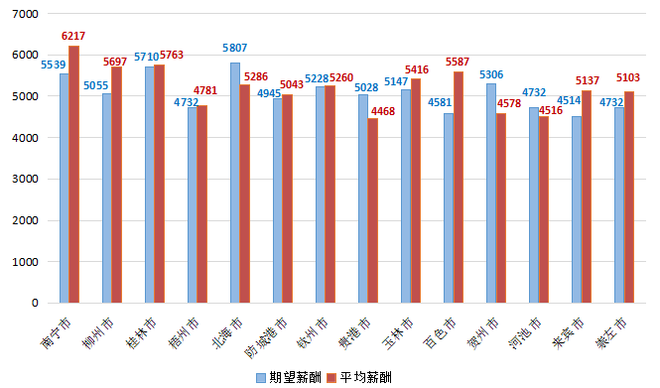
其中，南宁市用人单位发布职位薪酬的中位值（其定义见注5，下同）最高，为5157元/月，环比增长12.09%，其求职者期望薪酬中位数为4308元/月。
广西人才网中区内主要工作地对应的求职者期望薪酬中位值和职位平均薪酬中位值水平分布图如下（单位：元/月）：
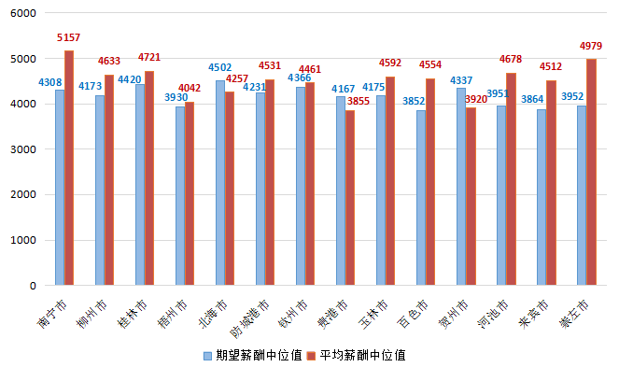
另外，用人单位发布驻区外的职位平均薪酬达到7281元/月。本季度区外职位样本占总样本的比重依然较低，但平均薪酬均呈现不同程度的增长。本季度区外职位样本主要集中在广东省，提供的职位平均薪酬达到7068元/月；而区外部分城市中，江苏省提供的职位平均薪酬为12500元/月，职位平均薪酬水平较高，其提供的职位中多为项目经理等高薪职位。
广西人才网中区外主要工作地对应的求职者期望薪酬和职位平均薪酬水平分布图如下（单位：元/月）：
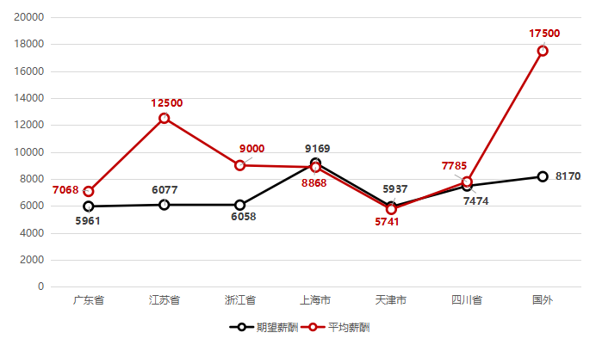
本年度在广西人才网中，用人单位提供驻国外的职位主要集中在越南。驻国外的职位平均薪酬达到17500元/月，期望在国外工作的求职者对薪酬的要求达到8170元/月。

附表：
（单位：元/月）
表1-1.2021年第一季度广西人才网用人单位发布的职位薪酬情况表
职位类别 | 职位平均薪酬 | 分位薪酬
 |  | 50分位 | 75分位 | 90分位
农林渔牧类 | 6238 | 5455 | 7339 | 9457
高级管理类 | 15989 | 12550 | 21489 | 28382
人力资源/人事类 | 5080 | 4333 | 5826 | 8225
行政/文职/后勤类 | 4093 | 3715 | 4630 | 5905
财务/税务/审计/统计类 | 4957 | 4303 | 5476 | 7689
制造业生产管理类 | 5114 | 4615 | 5836 | 7963
质量保证/品质管理类 | 5237 | 5002 | 5978 | 7973
采购类 | 6555 | 4758 | 7231 | 13814
市场/营销/策划/推广类 | 6509 | 5385 | 7605 | 11310
销售类 | 7352 | 6065 | 8548 | 13232
客服/技术支持类 | 4950 | 4327 | 5652 | 7815
电力/能源/矿产/测绘类 | 6106 | 5345 | 7107 | 8935
机械制造类 | 6025 | 5744 | 7013 | 7873
汽车制造类 | 4067 | 3922 | 4833 | 7244
汽车4S/维修/驾培类 | 5698 | 5500 | 7796 | 9704
化工类 | 6539 | 6625 | 7687 | 8975
生物/医药/医疗器械类 | 5308 | 4746 | 5992 | 7793
轻工/食品/工艺品类 | 5197 | 4642 | 5999 | 7799
服装/纺织/皮革类 | 3386 | 2999 | 3785 | 4899
计算机硬件开发类 | 5469 | 5687 | 7045 | 7944
计算机软件开发类 | 7549 | 7197 | 9353 | 12439
IT管理/项目协调类 | 6873 | 4805 | 8982 | 10583
IT质量管理/测试/配置管理类 | 5408 | 4725 | 7106 | 9283
IT运维/技术支持/系统集成类 | 5216 | 4664 | 6158 | 8438
互联网/移动互联网开发/设计类 | 6094 | 5457 | 7405 | 9656
互联网产品/运营管理/电子商务类 | 6743 | 5604 | 8048 | 12219
手机/通信技术类 | 4505 | 4263 | 6666 | 8640
电子/电器类 | 5905 | 5654 | 6800 | 7855
出版/印刷类 | 4618 | 5059 | 5617 | 5952
建筑/工程类 | 6794 | 5882 | 8296 | 11552
房地产开发/经纪/中介类 | 8329 | 7291 | 10573 | 15067
物业管理类 | 4696 | 3755 | 5465 | 8799
贸易/进出口类 | 5726 | 4514 | 5281 | 7832
物流/仓储类 | 4578 | 4070 | 4997 | 5983
交通运输服务 | 6428 | 4939 | 7838 | 12228
证券/期货/投资管理/服务类 | 9906 | 8581 | 12707 | 14773
银行类 | 7480 | 6527 | 8320 | 12942
保险类 | 5776 | 4954 | 6949 | 9396
艺术/设计类 | 6608 | 5208 | 7713 | 9710
广告类 | 4736 | 4420 | 5445 | 7576
会展/公关/活动类 | 4779 | 3799 | 6611 | 8867
影视类 | 5602 | 5183 | 7240 | 9025
文字媒体/写作类 | 3922 | 3643 | 4381 | 5768
百货/超市/零售类 | 4638 | 3791 | 5333 | 8029
餐饮/娱乐类 | 3647 | 3461 | 4467 | 5384
酒店/旅游类 | 4743 | 3571 | 4419 | 6653
美容/保健类 | 6314 | 5459 | 7862 | 11608
翻译类 | 5683 | 5702 | 6683 | 7473
法律/法务/合规类 | 6865 | 5430 | 7266 | 9533
咨询/顾问/中介类 | 6447 | 5712 | 8835 | 10071
医院/医疗/护理类 | 5904 | 4421 | 7221 | 9940
文教/科研类 | 5071 | 4703 | 6190 | 7654
环境保护类 | 5611 | 5075 | 6446 | 7965
保安/家政服务类 | 3500 | 3355 | 4333 | 5234
技工类 | 4855 | 4712 | 6042 | 7472

（单位：元/月）
表1-2.2021年第一季度广西人才网求职者职位期望薪酬情况表
职位类别 | 期望平均薪酬 | 分位值
 |  | 50分位 | 75分位 | 90分位
农林渔牧类 | 5666 | 4736 | 6469 | 8847
高级管理类 | 10074 | 6374 | 12011 | 22142
人力资源/人事类 | 4932 | 3979 | 5379 | 7639
行政/文职/后勤类 | 4230 | 3797 | 4697 | 5825
财务/税务/审计/统计类 | 4705 | 3908 | 5120 | 7163
制造业生产管理类 | 5791 | 4858 | 6559 | 9065
质量保证/品质管理类 | 5267 | 4531 | 5916 | 8105
采购类 | 5464 | 4693 | 6032 | 8342
市场/营销/策划/推广类 | 6201 | 4809 | 6916 | 9759
销售类 | 6100 | 5847 | 8342 | 10732
客服/技术支持类 | 4552 | 3939 | 4997 | 6621
电力/能源/矿产/测绘类 | 5774 | 4880 | 6666 | 9196
机械制造类 | 5672 | 5099 | 6744 | 8701
汽车制造类 | 5791 | 5126 | 6860 | 9038
汽车4S/维修/驾培类 | 5325 | 4456 | 6241 | 8831
化工类 | 5097 | 4594 | 5756 | 7623
生物/医药/医疗器械类 | 4824 | 4182 | 5302 | 7215
轻工/食品/工艺品类 | 4631 | 4062 | 5051 | 6438
服装/纺织/皮革类 | 5569 | 4448 | 5966 | 8402
计算机硬件开发类 | 6927 | 4999 | 8151 | 9773
计算机软件开发类 | 6385 | 4578 | 7926 | 12362
IT管理/项目协调类 | 7353 | 5061 | 8790 | 15887
IT质量管理/测试/配置管理类 | 5165 | 4338 | 5974 | 8289
IT运维/技术支持/系统集成类 | 5170 | 4203 | 5825 | 8207
互联网/移动互联网开发/设计类 | 5232 | 3944 | 5986 | 9052
互联网产品/运营管理/电子商务类 | 4882 | 3977 | 5304 | 7542
手机/通信技术类 | 4907 | 4247 | 5670 | 7714
电子/电器类 | 5379 | 4635 | 6111 | 8561
出版/印刷类 | 4443 | 3972 | 5051 | 6462
建筑/工程类 | 6687 | 4982 | 7989 | 13247
房地产开发/经纪/中介类 | 8762 | 5644 | 10777 | 18410
物业管理类 | 5666 | 4506 | 6184 | 9089
贸易/进出口类 | 4844 | 4174 | 5464 | 7412
物流/仓储类 | 4616 | 4075 | 5103 | 6520
交通运输服务 | 5098 | 4671 | 5743 | 7502
证券/期货/投资管理/服务类 | 6448 | 4629 | 7198 | 11414
银行类 | 6031 | 4665 | 6767 | 9834
保险类 | 5717 | 4899 | 6439 | 8900
艺术/设计类 | 4780 | 4005 | 5528 | 7585
广告类 | 5006 | 4191 | 5701 | 7909
会展/公关/活动类 | 4978 | 4309 | 5673 | 7684
影视类 | 4759 | 4097 | 5444 | 7341
文字媒体/写作类 | 4345 | 3896 | 4936 | 5952
百货/超市/零售类 | 4610 | 3883 | 4958 | 6944
餐饮/娱乐类 | 4755 | 3974 | 5229 | 7311
酒店/旅游类 | 4814 | 3928 | 5112 | 7307
美容/保健类 | 5466 | 4919 | 6135 | 8570
翻译类 | 5126 | 4707 | 5874 | 7850
法律/法务/合规类 | 5828 | 4373 | 5935 | 9518
咨询/顾问/中介类 | 5830 | 4563 | 6577 | 9295
医院/医疗/护理类 | 5067 | 4307 | 5521 | 7645
文教/科研类 | 4368 | 3854 | 4898 | 6067
环境保护类 | 5387 | 4451 | 5873 | 8591
保安/家政服务类 | 4093 | 3749 | 4695 | 5818
技工类 | 5085 | 4754 | 5869 | 7564

（单位：元/月）
表2-1.2021年第一季度南宁市用人单位发布的部分职位薪酬情况表
职位大类 | 具体职位 | 平均薪酬 | 分位薪酬
 |  |  | 50分位 | 75分位 | 90分位
经营管理类 | 首席执行官CEO/总裁/总经理 | 24406 | 22884 | 28556 | 40194
 | 运营总监/企管部经理/企业管理顾问 | 11303 | 9940 | 13228 | 15874
人力资源/人事类 | 人力资源/人事经理/主管 | 6460 | 5849 | 7560 | 9313
 | 人力资源/人事专员 | 3956 | 3690 | 4539 | 5633
行政/文职/后勤类 | 行政经理/主管/办公室主任/副主任 | 7646 | 6367 | 8323 | 11751
 | 行政专员/助理 | 3911 | 3751 | 4487 | 5006
 | 经理助理/秘书/高级文员 | 6179 | 4749 | 7570 | 12695
 | 前台/接待/礼仪 | 3862 | 3808 | 4451 | 4883
 | 行政司机 | 4386 | 4243 | 4865 | 5774
财务/税务/审计/统计类 | 财务经理 | 11331 | 8523 | 12811 | 18316
 | 财务主管/会计主管 | 5889 | 5708 | 6930 | 7838
 | 会计师/会计 | 4403 | 4390 | 5183 | 6067
 | 出纳 | 3887 | 3731 | 4377 | 4922
 | 收银/收费员 | 3153 | 3219 | 3853 | 4533
市场/策划/推广类 | 市场/营销总监 | 15524 | 13942 | 18880 | 25642
 | 市场/营销经理 | 10759 | 8950 | 12384 | 16718
 | 市场/营销主管 | 6797 | 6154 | 7768 | 9199
 | 市场/营销专员/助理 | 6096 | 5444 | 7377 | 9919
 | 产品/品牌经理 | 10073 | 9000 | 12054 | 16128
 | 产品/品牌主管 | 4500 | 4500 | 4749 | 4899
 | 产品/品牌专员 | 7425 | 4361 | 7499 | 12070
 | 市场推广经理 | 8870 | 8600 | 9499 | 11500
 | 市场推广专员 | 5421 | 4929 | 6892 | 7916
 | 市场/营销策划经理 | 11913 | 10499 | 16374 | 18549
 | 市场/营销策划专员 | 5518 | 4786 | 6338 | 8032
销售类 | 销售总监 | 15840 | 15625 | 18229 | 19791
 | 销售经理/主任 | 11238 | 8709 | 12560 | 18907
 | 销售主管 | 8930 | 8594 | 11456 | 14037
 | 招商/渠道/分销/拓展经理 | 10301 | 8866 | 12112 | 16966
 | 招商/渠道/分销/拓展主管 | 7994 | 5922 | 9428 | 14298
 | 招商/渠道/分销/拓展专员 | 6100 | 4991 | 7510 | 9771
 | 区域市场/销售经理/主管 | 7598 | 8085 | 9330 | 10765
 | 客户经理 | 9163 | 7739 | 11781 | 17595
 | 销售代表 | 6398 | 6070 | 7702 | 9600
 | 推销员/业务员 | 5603 | 5413 | 6628 | 8055
 | 销售工程师 | 6214 | 5743 | 7376 | 11466
 | 电话销售员 | 7227 | 6230 | 8459 | 12793
 | 销售行政专员/助理 | 4133 | 3454 | 6125 | 7249
客服/技术支持类 | 客服经理/主管（非技术） | 5343 | 4848 | 6029 | 7775
 | 客服专员/助理（非技术） | 4842 | 4239 | 5754 | 7930
 | 客户咨询/服务/热线/呼叫中心服务人员 | 7400 | 6500 | 10892 | 13356
计算机软件类 | 软件工程师/程序员 | 7403 | 7212 | 9270 | 11779
 | 数据库工程师 | 6543 | 5749 | 8562 | 9424
互联网/网络应用类 | 网站运营经理 | 8382 | 8125 | 9187 | 9824
 | 网站编辑/论坛维护/内容监管 | 3805 | 3769 | 4545 | 5133
 | 网页设计/制作/美工 | 5070 | 4999 | 5657 | 6500
建筑/工程类 | 建筑工程师/注册建筑师 | 9764 | 8780 | 11562 | 14844
 | 土木/土建工程师 | 9083 | 8571 | 9963 | 13500
 | 给排水/水电工程师 | 7353 | 5984 | 8343 | 12641
 | 工程造价师/预结算/审计 | 6971 | 6086 | 8482 | 11925
 | 工程招投标/报批报建 | 5400 | 4848 | 6124 | 8833
 | 工程管理/项目经理/主管 | 9129 | 7694 | 11023 | 15599
 | 工程监理/督导/验收 | 6415 | 5431 | 6765 | 12714
 | 施工员 | 5619 | 5516 | 6885 | 8546
 | 资料员/合同管理员 | 4212 | 3913 | 5375 | 6520
房地产/房地产中介类 | 房地产开发/策划经理/主管 | 10083 | 9999 | 12500 | 13999
 | 置业顾问 | 8539 | 7530 | 11514 | 16113
证券/投资/其他金融类 | 投资顾问/基金经理 | 7660 | 6473 | 7499 | 11001
 | 投资/理财顾问 | 10569 | 9576 | 13060 | 20698
 | 金融资产评估/风险控制 | 9631 | 5949 | 16042 | 18416
 | 信贷管理/信用调查/稽核分析 | 8693 | 7732 | 11612 | 13687
保险类 | 保险业务经理/主管 | 7333 | 5250 | 7499 | 15499
 | 保险代理/经纪人/客户经理 | 5514 | 4878 | 5954 | 9341
 | 保险核保/理赔服务 | 6294 | 5812 | 7000 | 7926

（单位：元/月）
表2-2.2021年第一季度柳州市用人单位发布的职位薪酬情况表
职位大类 | 具体职位 | 平均薪酬 | 分位薪酬
 |  |  | 50分位 | 75分位 | 90分位
经营管理类 | 首席执行官CEO/总裁/总经理 | 25000 | 25000 | 27499 | 28999
人力资源/人事类 | 人力资源/人事经理/主管 | 5437 | 4749 | 7000 | 8400
 | 人力资源/人事专员 | 3645 | 3571 | 3999 | 4799
行政/文职/后勤类 | 行政经理/主管/办公室主任/副主任 | 5357 | 5500 | 6250 | 7299
 | 行政专员/助理 | 3837 | 3678 | 4452 | 4980
 | 经理助理/秘书/高级文员 | 4500 | 4500 | 5375 | 5749
 | 前台/接待/礼仪 | 3576 | 3583 | 4187 | 4674
 | 行政司机 | 4357 | 4400 | 4749 | 4959
财务/税务/审计/统计类 | 财务经理 | 7666 | 7499 | 8500 | 9399
 | 财务主管/会计主管 | 5500 | 5500 | 6125 | 7249
 | 会计师/会计 | 3767 | 4031 | 4702 | 5340
 | 出纳 | 3833 | 3793 | 4395 | 4807
 | 收银/收费员 | 2666 | 2599 | 2899 | 3400
市场/策划/推广类 | 市场/营销总监 | 13000 | 12500 | 16249 | 18499
 | 市场/营销经理 | 7000 | 7000 | 7499 | 7799
 | 市场/营销主管 | 7000 | 7000 | 7499 | 7799
 | 市场/营销专员/助理 | 3851 | 3614 | 3949 | 4882
 | 产品/品牌经理 | 6750 | 5999 | 7999 | 9199
 | 产品/品牌主管 | 4500 | 4500 | 4749 | 4899
 | 产品/品牌专员 | 4100 | 3714 | 5167 | 5666
 | 市场推广专员 | 5523 | 4722 | 5916 | 9159
 | 市场/营销策划专员 | 4285 | 3999 | 5374 | 5899
销售类 | 销售总监 | 12500 | 12500 | 13749 | 14499
 | 销售经理/主任 | 8480 | 7666 | 11124 | 14948
 | 销售主管 | 5400 | 5250 | 5874 | 7000
 | 招商/渠道/分销/拓展经理 | 15352 | 13500 | 21499 | 26599
 | 招商/渠道/分销/拓展主管 | 17238 | 7312 | 7968 | 50000
 | 招商/渠道/分销/拓展专员 | 5051 | 4821 | 5724 | 7240
 | 区域市场/销售经理/主管 | 7368 | 7249 | 8100 | 9240
 | 客户经理 | 6420 | 6416 | 7458 | 10833
 | 销售代表 | 11558 | 10312 | 14843 | 20329
 | 推销员/业务员 | 6767 | 6435 | 7695 | 12364
 | 销售工程师 | 3500 | 3500 | 3749 | 3899
 | 电话销售员 | 7276 | 8120 | 9059 | 9623
 | 销售行政专员/助理 | 4029 | 4350 | 4774 | 5150
客服/技术支持类 | 客服经理/主管（非技术） | 3780 | 3475 | 3787 | 3974
 | 客服专员/助理（非技术） | 4712 | 4694 | 5916 | 7138
 | 客户咨询/服务/热线/呼叫中心服务人员 | 5500 | 5500 | 5749 | 5899
计算机软件类 | 软件工程师/程序员 | 9047 | 8666 | 11499 | 13599
 | 数据库工程师 | 3500 | 3500 | 3749 | 3899
互联网/网络应用类 | 网站运营经理 | 9000 | 9000 | 9499 | 9799
 | 网页设计/制作/美工 | 3166 | 3250 | 3624 | 3849
建筑/工程类 | 建筑工程师/注册建筑师 | 9000 | 9000 | 9499 | 9799
 | 给排水/水电工程师 | 6750 | 5999 | 7999 | 9199
 | 工程造价师/预结算/审计 | 6206 | 6142 | 8188 | 9274
 | 工程招投标/报批报建 | 5470 | 3928 | 4749 | 15748
 | 工程管理/项目经理/主管 | 7820 | 8263 | 9657 | 12350
 | 工程监理/督导/验收 | 6521 | 6143 | 7785 | 11165
 | 施工员 | 5489 | 5500 | 6433 | 7373
 | 资料员/合同管理员 | 4950 | 5167 | 5791 | 6800
房地产/房地产中介类 | 房地产开发/策划经理/主管 | 12500 | 12500 | 13749 | 14499
 | 置业顾问 | 7324 | 7999 | 9285 | 10499
证券/投资/其他金融类 | 投资/理财顾问 | 10055 | 10500 | 12750 | 14099
 | 金融资产评估/风险控制 | 3500 | 3500 | 3749 | 3899
 | 信贷管理/信用调查/稽核分析 | 7166 | 8500 | 9249 | 9699
保险类 | 保险业务经理/主管 | 9000 | 9000 | 9499 | 9799
 | 保险代理/经纪人/客户经理 | 4166 | 2899 | 3874 | 10499
 | 保险核保/理赔服务 | 5000 | 4999 | 5500 | 5799

（单位：元/月）
表2-3.2021年第一季度桂林市用人单位发布的职位薪酬情况表
职位大类 | 具体职位 | 平均薪酬 | 分位薪酬
 |  |  | 50分位 | 75分位 | 90分位
经营管理类 | 首席执行官CEO/总裁/总经理 | 21250 | 19999 | 25000 | 27999
 | 运营总监/企管部经理/企业管理顾问 | 25000 | 25000 | 27499 | 28999
人力资源/人事类 | 人力资源/人事经理/主管 | 7083 | 5999 | 9000 | 9599
 | 人力资源/人事专员 | 4055 | 4167 | 4916 | 6200
行政/文职/后勤类 | 行政经理/主管/办公室主任/副主任 | 6769 | 5899 | 7833 | 9699
 | 行政专员/助理 | 3900 | 3749 | 4400 | 4999
 | 经理助理/秘书/高级文员 | 5500 | 5500 | 5749 | 5899
 | 前台/接待/礼仪 | 5323 | 3721 | 8583 | 9433
财务/税务/审计/统计类 | 财务经理 | 9375 | 7999 | 12500 | 16000
 | 财务主管/会计主管 | 7055 | 7499 | 8874 | 9549
 | 会计师/会计 | 4733 | 4533 | 5125 | 6499
 | 出纳 | 3333 | 3400 | 3699 | 3879
 | 收银/收费员 | 2833 | 2749 | 3250 | 3699
市场/策划/推广类 | 市场/营销总监 | 14600 | 12500 | 18749 | 25000
 | 市场/营销经理 | 9071 | 7749 | 9250 | 16501
 | 市场/营销主管 | 9000 | 9000 | 9499 | 9799
 | 市场/营销专员/助理 | 4409 | 4250 | 5312 | 5724
 | 产品/品牌主管 | 4500 | 4500 | 4749 | 4899
 | 产品/品牌专员 | 7000 | 7000 | 7499 | 7799
 | 市场推广专员 | 4357 | 4416 | 4708 | 4882
 | 市场/营销策划专员 | 4833 | 4749 | 5250 | 5699
销售类 | 销售总监 | 7000 | 7000 | 7499 | 7799
 | 销售经理/主任 | 7966 | 7400 | 9772 | 12749
 | 销售主管 | 4500 | 4500 | 4749 | 4899
 | 招商/渠道/分销/拓展经理 | 11333 | 11250 | 13124 | 14249
 | 招商/渠道/分销/拓展专员 | 6888 | 8200 | 9100 | 9639
 | 区域市场/销售经理/主管 | 7666 | 8500 | 9249 | 9699
 | 客户经理 | 7531 | 7399 | 8400 | 9359
 | 销售代表 | 6850 | 6971 | 7528 | 7863
 | 推销员/业务员 | 5420 | 4949 | 5574 | 5949
 | 销售工程师 | 5500 | 5500 | 5749 | 5899
 | 电话销售员 | 3500 | 3500 | 3749 | 3899
客服/技术支持类 | 客服经理/主管（非技术） | 6600 | 6500 | 7749 | 9000
 | 客服专员/助理（非技术） | 3833 | 4250 | 4624 | 4849
计算机软件类 | 软件工程师/程序员 | 15100 | 16875 | 18437 | 19374
 | 数据库工程师 | 7000 | 7000 | 7499 | 7799
互联网/网络应用类 | 网页设计/制作/美工 | 3500 | 3500 | 3749 | 3899
建筑/工程类 | 建筑工程师/注册建筑师 | 10750 | 9999 | 12500 | 13999
 | 土木/土建工程师 | 9555 | 9166 | 9916 | 12749
 | 给排水/水电工程师 | 9285 | 9000 | 13125 | 16501
 | 工程造价师/预结算/审计 | 8948 | 6600 | 13541 | 17562
 | 工程招投标/报批报建 | 5857 | 5607 | 5981 | 7449
 | 工程管理/项目经理/主管 | 7694 | 7111 | 8500 | 12000
 | 工程监理/督导/验收 | 3352 | 3278 | 3749 | 6598
 | 施工员 | 4892 | 4833 | 5500 | 5919
 | 资料员/合同管理员 | 5684 | 5749 | 6812 | 7524
房地产/房地产中介类 | 置业顾问 | 5000 | 3250 | 9499 | 12749
证券/投资/其他金融类 | 投资/理财顾问 | 12500 | 12500 | 13749 | 14499
 | 信贷管理/信用调查/稽核分析 | 5500 | 5500 | 5749 | 5899
保险类 | 保险代理/经纪人/客户经理 | 9000 | 9000 | 9499 | 9799

注1：广西人才网（原广西人才网联系统）是以广西人才网为数据库管理中心，整合柳州、桂林、梧州、北海、防城港、钦州、贵港、玉林、百色、贺州、河池、来宾、崇左等市级网站，形成数据库共享、服务内容和服务标准统一、基本覆盖广西全区范围的人才供求信息网络服务系统，在广西网上人才交流业务领域具有一定代表性。
注2：本报告所指薪酬是广西人才网中用人单位发布职位或求职者期望的税前总体收入水平，包含个人所缴纳的五险一金等内容（即应发工资），其展现的是招聘过程中职位对应的收入水平，主要折算为月薪进行计算，供用人单位和求职者参考使用。
注3：本报告数据来源于广西人才网，经去除重复、不完整以及无效数据、违背国家法律法规的不合理数据，限定单个职位样本量个数（单个职位薪酬数据限定为至少25个样本，低于25个样本的职位薪酬数据不予统计，行业惯例为7个）等数据处理方式，确定2021年第一季度超过15万个符合要求的职位薪酬数据信息作为统计样本。在统计指标上，同时采用平均薪酬和分位薪酬统计方式。
注4：职位平均薪酬指的是所属职位类别中用人单位发布职位的薪酬样本加权平均值，不代表单个职位的实际薪酬，例如高级管理类职位平均薪酬为16480元/月，但其有很多副总以上级别的高薪职位薪酬更高。期望薪酬指的是求职者期望从事职位类别的薪酬样本加权平均值。
注5：分位薪酬水平显示的是该职位中低于一定比例的薪酬水平，便于用人单位和求职者对照和定位自身职位薪酬的竞争水平等级，其中90分位代表高端、75分位代表中高端、50分位代表中端、25分位代表中低端、10分位代表低端。例如某职位75分位的薪酬水平为5000元/月，即表示该职位中有占比75%的职位薪酬低于5000元/月，而5000元/月也代表了该职位薪酬的市场中高端水平。

中国广西人才市场
2021年5月18日

